Wetgeving bemesting maïs.
Bedrijven in de Europese Unie hebben te maken met wetgeving rondom het inzetten van dierlijke mest op hun bedrijven. Het doel van de wetgeving is het uitspoelen van stikstof (N) en fosfaat (P₂O₅) naar het grondwater en het vervluchtigen van ammoniak naar de lucht te voorkomen.
Ammoniak (NH₃) bevat stikstof en verstoort de plantengroei in natuurgebieden. Stikstof en fosfaat vervuilen het grondwater en het toekomstige drinkwater.
Een veehouder heeft te maken met de volgende regelgeving als het gaat om mest.
A derogatie (voor de meer intensieve bedrijven)
B uitrijdperiodes
C plaatsingsruimte stikstof uit dierlijke mest
D plaatsingsruimte fosfaat uit dierlijke mest
E stikstofgebruiksnormen
Op de site van RVO vind je informatie over mestwetgeving.
Derogatie:
Veehouderijbedrijven in de Europese Unie mogen maximaal 170 kg stikstof (N) uit dierlijke mest per ha inzetten. De hoeveelheid N is beperkt om uitspoeling van stikstof naar het grondwater te voorkomen. Voor Nederlandse veehouderijbedrijven is een uitzondering gemaakt. Ze mogen 230 kg N uit dierlijke mest op zandgronden of 250 kg op kleigronden per ha inzetten als ze aan een aantal regels voldoen. We noemen dat de derogatieregeling.
A De belangrijkste regels voor derogatiebedrijven:
- Verplicht emissiearm aanwenden van de mest (zodebemesting), maximaal 20 % mais in het bouwplan
- Verplicht telen van groenbemesters na de maisteelt op zand en lossgrond.
- Scheuren van grasland mag alleen in het voorjaar van 1 februari tot 31 mei als direct daarna weer gras wordt ingezaaid of tot 10 mei als daarna mais of een ander gewas wordt ingezaaid.
- Van alle percelen moet je een keer in de vier jaar de bodem laten onderzoeken. De onderzoeksresultaten moet je gebruiken bij het maken van bemestingsplannen voor je grasland en maispercelen.
- Op derogatiebedrijven mag geen fosfaat aangevoerd worden in de vorm van kunstmest. De fosfaat behoefte van de gewassen moet dus in de vorm van dierlijke mest worden gegeven.

B Uitrijdperiodes:
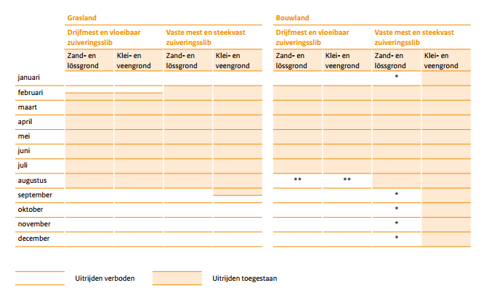

Grasland
- Het uitrijden van drijfmest mag vanaf 16 februari tot 1 september op alle grondsoorten.
- Het uitrijden van vaste mest is toegestaan vanaf 1 februari tot 1 september op zand en lössgrond. Op klei- en veengrond mag u vanaf 1 februari tot 16 september vaste mest uitrijden.
Bouwland
- Het uitrijden van drijfmest op bouwland (alle grondsoorten) is toegestaan van 1 februari tot 1 augustus, in een werkgang, dus met bouwlandbemester.
- Langer uitrijden tot en met 15 september 2016 is toegestaan als u uiterlijk 16 september 2016 op de betreffende grond een groenbemester inzaait. De groenbemester moet minimaal 8 weken blijven staan voordat het mag worden vernietigd.
- Uitrijden van vaste mest op bouwland (zand en lössgrond) mag van 1 februari tot 1 september. U mag het hele jaar door direct vaste mest gebruiken voor de aanplant van fruit- en plantsoenbomen op zand en lössgrond.
- Op klei en veengrond mag u het hele jaar vaste mest uitrijden.

C Plaatsingsruimte stikstof uit dierlijke mest .
Een boer mag niet onbeperkt mest op zijn land rijden. Hij heeft te maken met de plaatsingsruimte. Hierbij wordt op twee punten gelet: de stikstofplaatsingsruimte en de fosfaatplaatsingsruimte.
Op de site van RVO vind je tabellen waarin de fosfaat en stikstof productie per koe wordt aangegeven.

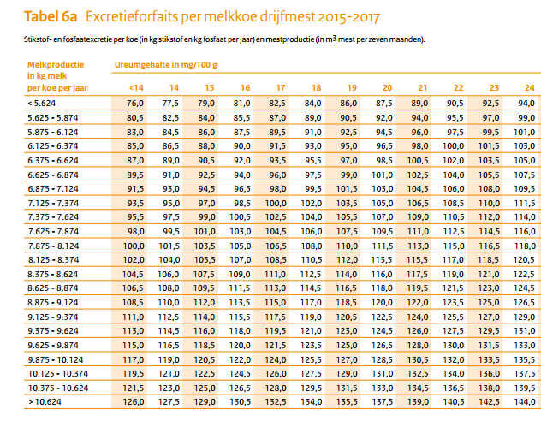
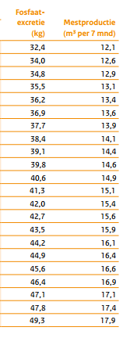

In de tabel staan de gegevens voor mestproductie bij een bepaalde melkproductie en een bepaald ureumgetal. Hoe hoger het ureumgetal, des te meer ureum zit er in de gier van een koe. Stikstof is een belangrijk onderdeel van de ureum. Een hoog ureumgetal in de melk, wil dus zeggen, dat je eiwitrijk voert en een deel van de stikstof verliest door ammoniakemissie via de urine van een koe. Onder het ureumgetal vind je de stikstof productie per koe, die bij een bepaalde melkgift hoort. Als een bedrijf geen mineralenboekhouding bijhoudt (BEX), dan moet hij werken met de gegevens uit de tabel. Bestudeer de tabel. Op een bedrijf waar de melkgift op jaarbasis 9200 kg melk is met een ureumgetal van 22 produceert een koe dus jaarlijks 125 kg stikstof. Als je 230 kg dierlijk mest per ha mag produceren, de norm uit de derogatie voor zandgrond, dan mag je dus 230/125 = 1.84 melkkoeien houden exclusief jongvee. Als je meer vee houdt moet je mest afzetten of grond aankopen.
Voorbeeld:
Een derogatiebedrijf met 10 ha mais en 40 ha grasland op zandgrond mag 50 ha x 230 kg N = 11500 kg N uit dierlijke mest op eigen bedrijf inzetten.
Aantal ha van het bedrijf x de plaatsingsruimte is de hoeveelheid N, die je maximaal mag inzetten op eigen bedrijf in de vorm van dierlijke mest.
Let op : in tabellen van de overheid wordt meestal gewerkt met forfataire normen. De meeste bedrijven werken met een gedetailleerde mestboekhouding (CRV mineraal). Als een boer met beleid voert, dan blijkt vaak dat de mest van zijn bedrijf minder stikstof bevat dan de normen die de overheid gebruikt. Als je dat aannemelijk kunt maken met een mestboekhouding, dan mag je op je bedrijf meer vee houden. In ons voorbeeld hebben we gezien dat een koe met 9200 l melk forfaitair 125 kg stikstof in de vorm van dierlijke mest produceert, maar in de praktijk is dat vaak een lager getal bijvoorbeeld 110 kg. Je mag dan meer vee aanhouden of je hoeft minder mest af te voeren.

D Plaatsingsruimte fosfaat uit dierlijke mest.
Als op een perceel in het verleden heel veel dierlijke mest is uitgereden, zie je dat terug op het grondonderzoek verslag van het perceel. Op deze percelen is de fosfaattoestand nog steeds hoog. Op grasland wordt de fosfaat voorraad in de grond met PAL getal aangegeven, op bouwland (ook maisland) met Pw getal. Op percelen met een hoog Pw getal of met een hoog PAL getal mag je minder mest uitrijden. Of het uitslagformulier wordt de fosfaat voorraad van een perceel aangegeven met ‘laag’, ‘neutraal’of ‘hoog’.
Voorbeeld: een bedrijf met 40 ha grasland en een fosfaattoestand ‘neutraal’ en 10 ha ‘laag’, mag dus 40 x 90 kg fosfaat + 10 x 100 kg fosfaat = 4600 kg fosfaat op zijn bedrijf uit dierlijke mest inzetten.
Op een bedrijf met een veestapel, die gemiddeld 9200 kg melk produceert, is de fosfaatproductie 44.2 kg per koe per jaar. Op ons voorbeeld bedrijf met een fosfaat plaatsingsruimte van 4600 kg mag de veehouder dus 4600/44.2= 104 melkkoeien exclusief jongvee, houden. Op veel bedrijven bepaalt de stikstof plaatsingsruimte hoeveel mest je op eigen bedrijf mag afzetten, maar op bedrijven met een hoge fosfaattoestand kan het ook de fosfaat zijn, die bepaalt hoeveel vee je mag houden.
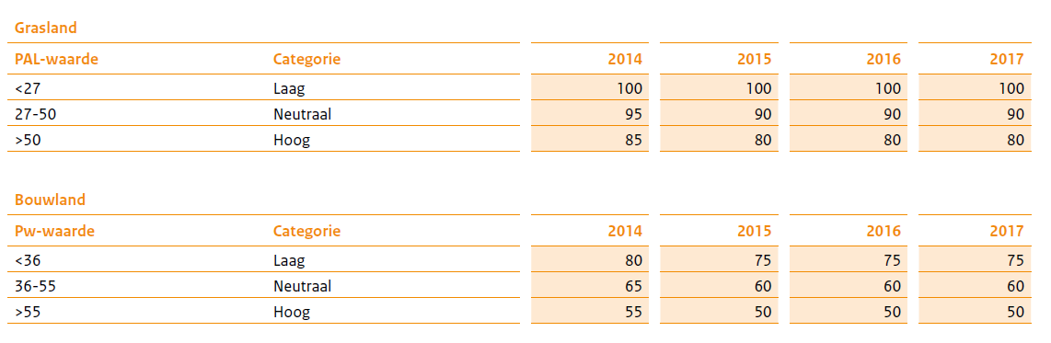

E Stikstofgebruiksruimte
Behalve de plaatsingsruimte dierlijke mest, 230 kg N op zandgrond en 250 kg op kleigrond, heeft een veehouder ook te maken met de stikstofgebruiksruimte. Dat is de totale hoeveel stikstof uit dierlijke mest en uit kunstmest, die hij op zijn bedrijf mag inzetten.
In de tabel staan de stikstofgebruiksnormen per ha voor bedrijven met beweiden en bedrijven die alleen maar maaien.
Werkingscoëfficiënt:
De stikstof uit dierlijke mest komt niet allemaal tot werking. De overheid werkt met werkingscoëfficiënten, een getal, dat aangeeft hoeveel procent van de stikstof uit dierlijke mest tot werking komt.
Op bedrijven, die laten beweiden, wordt de stikstof uit dierlijke mest voor 45 % meegeteld. Deze bedrijven mogen op de centrale zandgronden (Achterhoek) 250 kg stikstof totaal bemesten, waarvan 230 kg uit dierlijk mest. De stikstof uit dierlijke mest telt voor 45 % (werkingscoëfficiënt).
Als dit bedrijf de hele derogatienorm van 230 kg N uit dierlijke mest gebruikt, moet hij binnen de stikstofgebruiksruimte deze mest voor 230 kg x 45 %= 103.5 kg N meerekenen.
Als de gebruiksruimte 250 kg is en de dierlijke mest telt voor 103.5 kg mee, dan kan hij nog 250-103.5 = 146.5 kg N per ha aanvullen met kunstmest.
Bedrijven, die alleen maar maaien, (summerfeeding, zomerstalvoeren) hebben een grotere stikstofgebruiksruimte, op zand 320 en op klei 385 kg. Ze moeten echter ook werken met een hogere werkingscoëfficiënt van 60 % in plaats van 45 % uit de mest van eigen bedrijf.
Tabel stikstofgebruiksruimte in kg N.
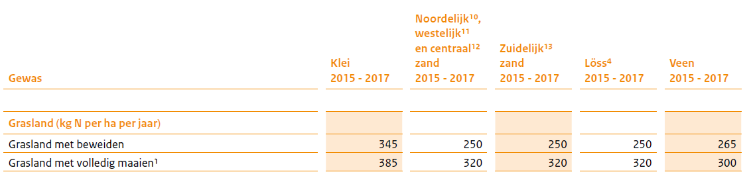
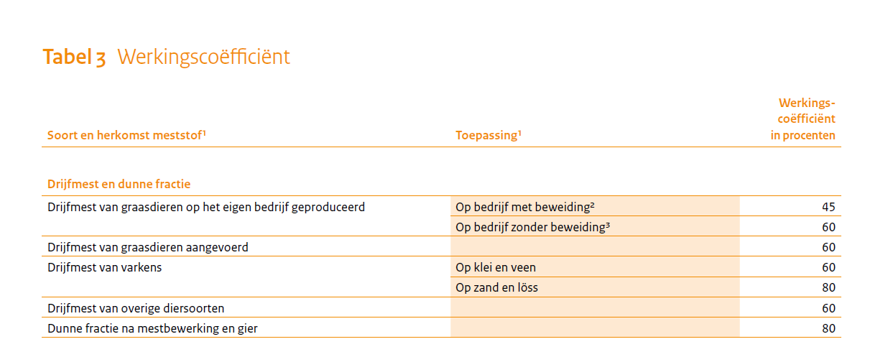
Voorbeeld: Een bedrijf op zandgrond met 10 ha mais en 40 ha grasland met begrazing heeft een
Plaatsingsruimte dierlijke mest van 50 ha x 230 kg (derogatienorm) = 11500 kg.
De stikstofgebruiksruimte van dit bedrijf is:
10 ha mais x 140 kg = 1400 kg N
40 ha grasland x 250 kg = 10000 kg N
Totaal: 11400 kg N
De dierlijke mest van eigen bedrijf heeft een werkingscoëfficiënt van 45 %, dus van de N gebruiksruimte van 11400 kg wordt 45 % van 11500 kg N uit dierlijke mest = 5175 kg N gebruikt met dierlijke mest; de rest kan aangevuld worden met kunstmest, dat is 6225 kg N.
6225 kg N over 50 ha=124.50 kg N uit kunstmest, dat komt overeen met 124.50/27 x 100= 461 kg kalkammonsalpeter per ha.

